CLASE Nro 15 de FRANCÉS

EES Nro.75 “Julio Cortázar”
AULA: 4to.3era.
PROFESOR: Mauricio Hadida
THÈME : LES ARTICLES
LES FRUITS
https://youtu.be/nJ03KjwiIVM
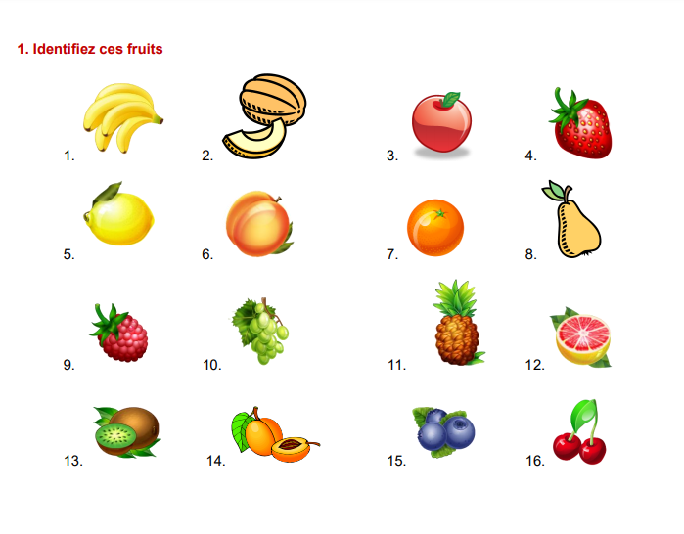
- Mettre le chiffre des fruits qui correspondent avec son nom.

Une banane (1)
Une framboise
Un melon
Du raisin
Une pomme
Un ananas
Une fraise
Un pamplemousse
Un citron
Un kiwi
Une pêche
Un abricot
Une orange
Une mûre
Une poire
Une cerise

- Mettre les articles définis qui appartiennent aux fruits.

La banane
_____framboise
_____melon
_____raisin
_____pomme
_____ananas
_____fraise
_____pamplemousse
_____citron
_____kiwi
_____pêche
_____abricot
_____orange
_____mûre
_____poire
_____cerise

- Traduisez toutes ces fruits à l’espagnol.
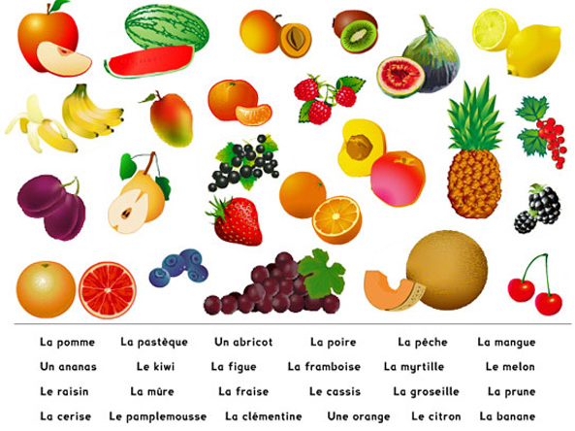
- Identifiez les fruits que je peux éplucher. Soulignez-les.
Un raisin
Une framboise
Une banane
Une pomme
Une cerise
Un melon
Une pêche
Un pamplemousse
Un citron
Une fraise
Un abricot
Une orange

LES LÉGUMES
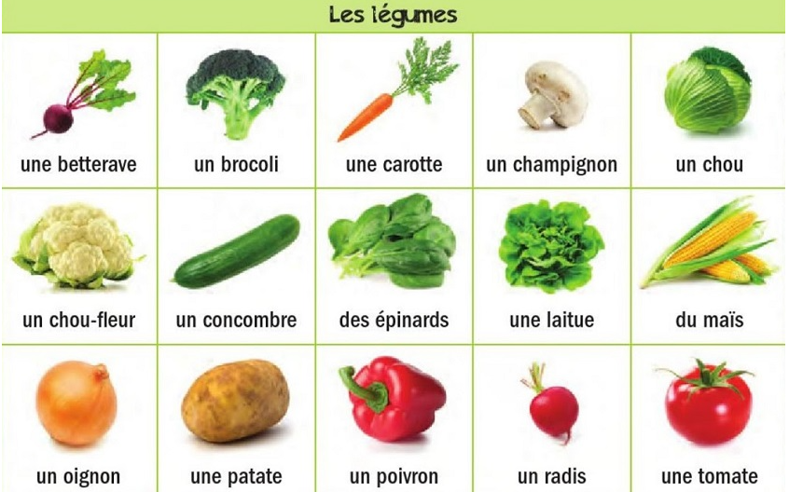

- Dites- moi, qu’est-ce que vous aimez ? 10 fruits et 10 légumes
Exemple :
J’aime le melon.

1.
2.
3.
4
5.
6.
7.
8.
9.
10.

- Mettre les articles définis et indéfinis qui correspondes aux toutes les légumes. Et après au pluriel.
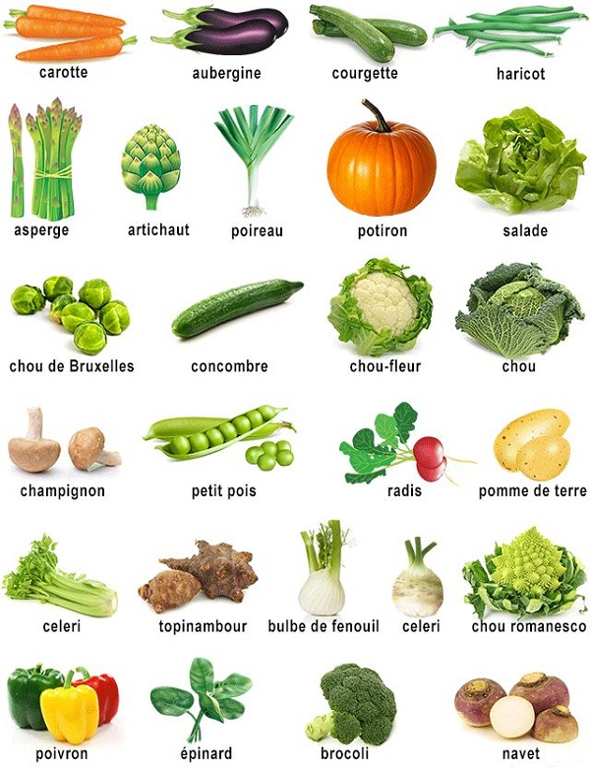

Exemples :
Une carotte/ la carotte/les carottes.

LAS ACTIVIDADES DEBERÁN SER REALIZADAS O GUARDADAS EN SU CARPETA PERSONAL.
Au Renoir!
Les dejo mi email para las corrección o preguntas: hadidamauro@hotmail.com
FECHA LÍMITE DE ENTREGA : 26/08/2021

